Бесқарағай ауданы бойынша жайылымдарды басқару және оларды пайдалану жөніндегі 2018-2019 жылдарға арналған жоспарын бекіту туралы
Шығыс Қазақстан облысы Бесқарағай аудандық мәслихатының 2018 жылғы 5 сәуірдегі № 22/9-VI шешімі. Шығыс Қазақстан облысы Әділет департаментінің Бесқарағай ауданындағы Әділет басқармасында 2018 жылғы 24 сәуірде № 5-7-121 тіркелді
РҚАО-ның ескертпесі.
Құжаттың мәтінінде түпнұсқаның пунктуациясы мен орфографиясы сақталған.
"Қазақстан Республикасындағы жергілікті мемлекеттік басқару және өзін-өзі басқару туралы" Қазақстан Республикасының 2001 жылғы 23 қаңтардағы Заңының 6-бабы 1-тармағының 15) тармақшасына, "Жайылымдар туралы" Қазақстан Республикасының 2017 жылғы 20 ақпандағы Заңының 8, 13-баптарына сәйкес, Бесқарағай аудандық мәслихаты ШЕШІМ ҚАБЫЛДАДЫ:
1. Бесқарағай ауданы бойынша жайылымдарды басқару және оларды пайдалану жөніндегі 2018-2019 жылдарға арналған жоспары қосымшаға сәйкес бекітілсін.
2. Осы шешім оның алғашқы ресми жарияланған күнінен кейін күнтізбелік он күн өткен соң қолданысқа енгізіледі.
Сессия төрағасы,  Бесқарағай аудандық мәслихатының хатшысы | Қ. Садықов
Бесқарағай аудандық мәслихатының
2018 жылғы 5 сәуірдегі № 22/9-VI
шешімімен бекітілген
Бесқарағай ауданы бойынша жайылымдарды басқару және оларды пайдалану жөніндегі 2018 -2019 жылдарға арналған жоспар
Осы Бесқарағай ауданы бойынша жайылымдарды басқару және оларды пайдалану жөніндегі 2018-2019 жылдарға арналған жоспар (бұдан әрі - Жоспар) "Жайылымдар туралы" Қазақстан Республикасының 2017 жылғы 20 ақпандағы, "Қазақстан Республикасындағы жергілікті мемлекеттік басқару және өзін-өзі басқару туралы" Қазақстан Республикасының 2001 жылғы 23 қаңтардағы Заңдарына, Қазақстан Республикасы Премьер-Министрінің орынбасары - Қазақстан Республикасы Ауыл шаруашылығы министрінің 2017 жылғы 24 сәуірдегі № 173 "Жайылымдарды ұтымды пайдалану қағидаларын бекіту туралы" бұйрығына (нормативтік құқықтық актілерді мемлекеттік тіркеу Тізілімінде 15090 нөмірімен тіркелген), Қазақстан Республикасы Ауыл шаруашылығы министрінің 2015 жылғы 14 сәуірдегі № 3-3/332 "Жайылымдардың жалпы алаңына түсетін жүктеменің шекті рұқсат етілетін нормасын бекіту туралы" (нормативтік құқықтық актілерді мемлекеттік тіркеу Тізілімінде 11064 нөмірімен тіркелген) бұйрығына сәйкес әзірленді.
Жоспар жайылымдарды ұтымды пайдалану, жемшөпке қажеттілікті тұрақты қамтамасыз ету және жайылымдардың тозу процестерін болғызбау мақсатында қабылданады.
Жоспар мазмұны:
1) құқық белгілейтін құжаттар негізінде жер санаттары, жер учаскелерінің меншік иелері және жер пайдаланушылар бөлінісінде әкімшілік-аумақтық бірлік аумағында жайылымдардың орналасу схемасы (картасы) осы Жоспардың қосымшаға сәйкес;
2) жайылым айналымдарының қолайлы схемалары осы Жоспардың 2 қосымшасына сәйкес;
3) жайылымдардың, оның ішінде маусымдық жайылымдардың сыртқы және ішкі шекаралары мен алаңдары, жайылымдық инфрақұрылым объектілері белгіленген картасы осы Жоспардың 3 қосымшасына сәйкес;
4) жайылым пайдаланушылардың су тұтыну нормасына сәйкес жасалған су көздерiне (көлдерге, өзендерге, тоғандарға, апандарға, суару немесе суландыру каналдарына, құбырлы немесе шахталы құдықтарға) қол жеткізу схемасы осы Жоспардың 4 қосымшасына сәйкес;
5) жайылымы жоқ жеке және (немесе) заңды тұлғалардың ауыл шаруашылығы жануарларының мал басын орналастыру үшін жайылымдарды қайта бөлу және оны берілетін жайылымдарға ауыстыру схемасы осы Жоспардың 5 қосымшасына сәйкес;
6) ауылдық округ маңында орналасқан жайылымдармен қамтамасыз етілмеген жеке және (немесе) заңды тұлғалардың ауыл шаруашылығы жануарларының мал басын шалғайдағы жайылымдарға орналастыру схемасы осы Жоспардың 6 қосымшасына сәйкес;
7) ауыл шаруашылығы жануарларын жаюдың және айдаудың маусымдық маршруттарын белгілейтін жайылымдарды пайдалану жөніндегі күнтізбелік графигі осы Жоспардың 7 қосымшасына сәйкес;
8) тиісті әкімшілік-аумақтық бірлікте жайылымдарды ұтымды пайдалану үшін қажетті өзге де талаптарды қамтуға тиіс.
Жоспар жайылымдарды геоботаникалық зерттеп-қараудың жай-күйі туралы мәліметтер, ветеринариялық-санитариялық объектілер туралы мәліметтер, иелерін-жайылым пайдаланушыларды, жеке және (немесе) заңды тұлғаларды көрсете отырып, ауыл шаруашылығы жануарлары мал басының саны туралы деректер, ауыл шаруашылығы жануарларының түрлері мен жыныстық жас топтары бойынша қалыптастырылған үйірлердің, отарлардың, табындардың саны туралы деректер, шалғайдағы жайылымдарда жаю үшін ауыл шаруашылығы жануарларының мал басын қалыптастыру туралы мәліметтер, екпе және аридтік жайылымдарда ауыл шаруашылығы жануарларын жаю ерекшеліктері, малды айдап өтуге арналған сервитуттар туралы мәліметтер, мемлекеттік органдар, жеке және (немесе) заңды тұлғалар берген өзге де деректер ескеріле отырып қабылданды.
Әкімшілік-аумақтық бөлініс бойынша Бесқарағай ауданында 10 ауылдық округтер, 32 ауылдық елді мекендер бар, олардан 33 ауылдық мекендер және Семей қаласының әкімшілік бағынысындағы Шаған кенті.
2017 жылғы 1 қарашаға жер есебінің мәліметтері бойынша Бесқарағай ауданының жалпы көлемі 1 140,9 мың га құрайды. Ауданның барлық жер қоры нысаналы бағыттарына қатысты санаттары бойынша жерлердің бөлінісі:
р/с № | Жерлер санаттарының атауы | Көлемі
 |  | (мың. га) | %
1. | Ауыл шаруашылығы маңызындағы жерлер | 447,6 | 39,2
2. | Елді мекендердің жерлері (қалалар, кенттер және ауылдық елді мекендер) | 188,1 | 16,5
3. | Өнеркәсіп, көлік, байланыс, ғарыш қызметі, қорғаныс, ұлттық қауіпсіздік мұқтажына арналған жер және ауыл шаруашылығына арналмаған өзгеде жерлер | 3,0 | 0,3
4. | Ерекше қорғалатын табиғи аумақтар, сауықтыру, рекрециялық және тарихи-мәдени мақсаттағы жерлер | 392,4 | 34,4
5. | Су қорының жерлері | 5,7 | 0,5
6. | Босалқы жерлер | 103,7 | 9,0
7. | Өзге аудандар мен қалалардың пайдалануындағы жерлер | 0,4 | 0,1
 | Барлығы | 1 140,9 | 100,0
Ауданның аумағы күртконтиненталды болып келетін құрғақ далада тұр, қысы қатал, жазы ыстық және құрғақ. Ауаның жылдық орташа температурасы +2,6 градус, қаңтар айында орташа температура -16,8 градус, шілде айында +20,3 градус. Жеке жылдарда жазда +42 градусқа дейін көтеріледі, қыста - 45 градусқа дейін төмендейді.
Жауынның орташа жылдық түсімі 217-298 мм, олардың көбірек түсуі жаз айларына келеді.
Ауданның өсімдік жамылғысы негізінен бірлескен жусанды-селеулі-бетегелі болып келеді. Оның доминанттарынан басқа шөп арасында зопник, подмаренник, качим, қоңырбас, алып қияқ және басқа да өсімдіктер кездеседі.
Ауданның топырақ қабаты негізінен қызғылт аймақты топырақ болып келеді. "Балапан" бөктері қоңыр-қызғылт аймақты, сол жақ жағалау бөлігі –ашық қызғылт аймақты топырақ алып жатыр.
Топырақ қабатына тән сипаты едәуір "жеңіл" топырақтың едәуір "жеңіл" механикалық құрамының таралуы (құмдауыт және құмды).
Ауылдық округтердің елді мекендерінде 8 ветеринарлық пункттер, 15 мал сою пункттері мен алаңдары, 23 мал қорымдары бар.
Қазіргі уақытта ауданда мүйізді ірі қара 34 334 бас, мүйізді ұсақ мал 46 681 бас және 9 892 бас жылқы саналады.
Ауыл шаруашылығы жануарларын қамтамасыз ету үшін Бесқарағай ауданында барлығы 568,3 мың га жайылым алқаптары бар, оның ішінде ауыл шаруашылығы маңызындағы жерлерде 364,9 мың га, елді-мекен шегіндегі жайылымдар 114,4 мың га жайылым саналады, босалқы жерлерде 23,1 мың га.
Ауылдық округтерде жеке қосалқы шаруашылығындағы мал санының өсуіне байланысты 55 мың га жайылым алқаптарының жетіспеушілігі байқалуда.
Бұл мәселелерді шешу үшін мемлекеттік қордан жайылымдық алқаптарды ұтымды бөлу және елді мекен, ауыл шаруашылық мақсатындағы және Бесқарағай ауданының қордағы жерлерінен бөлу есебінен ұлғайту қажет.
Сондай-ақ ветеринарлық-санитарлық обьектілермен қамтамасыз ету үшін ауылдық округтерде ұрықтандыру пункттері мен малдарды шомылдыру үшін жеткіліксіз орындардың құрылысын жоспарлау қажет.

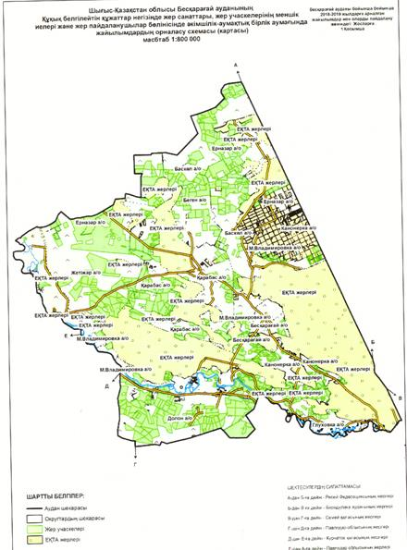

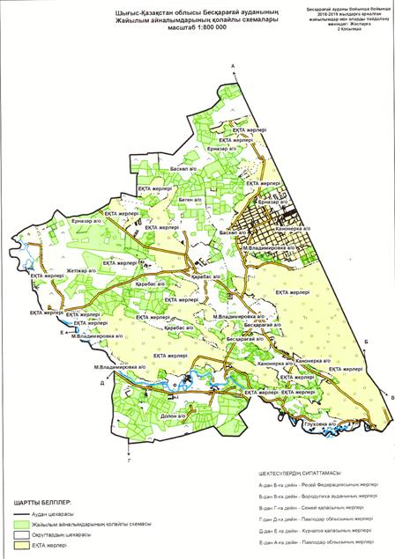

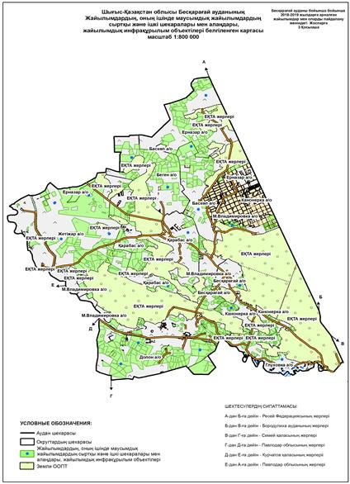

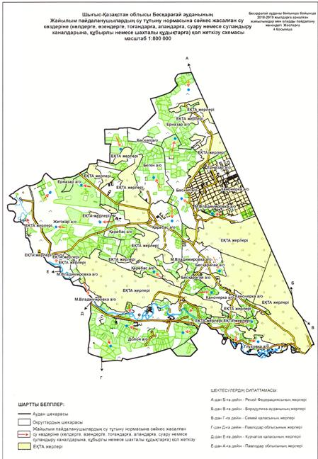

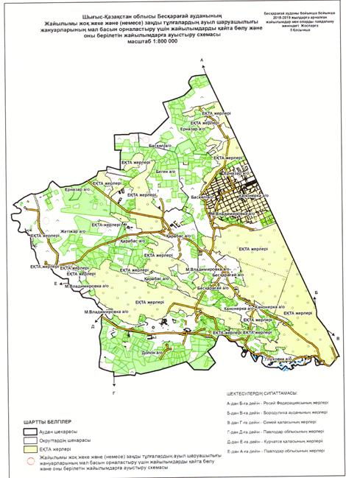

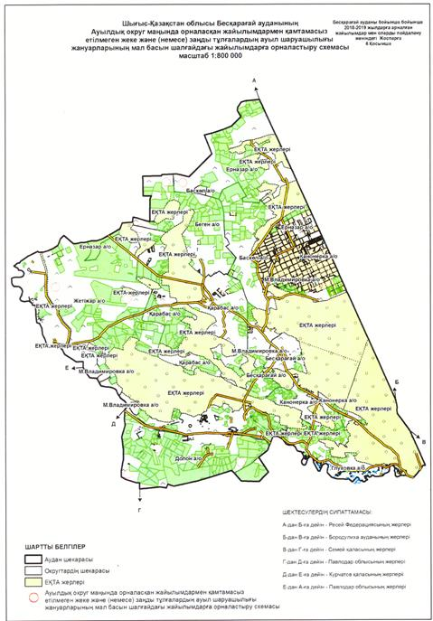

Бесқарағай ауданы бойынша
2018-2019 жылдарға арналған
жайылымдарды басқару және
оларды пайдалану жөніндегі
жоспарға 7 қосымша
Ауыл шаруашылығы жануарларын жаюдың және айдаудың маусымдық маршруттарын белгілейтін жайылымдарды пайдалану жөніндегі күнтізбелік графигі
Р/с | Ауылдық округі | Шалғай жайылымға малдардың айдап шығарылу мерзімі | Шалғай жайылымнан малдардың қайтарылу мерзімі
1. | Бесқарағай а/о | сәуірдің екінші он күндігі | қазанның екінші он күндігі
2. | Баскөл а/о | сәуірдің екінші он күндігі | қазанның екінші он күндігі
3. | Беген а/о | сәуірдің екінші он күндігі | қазанның екінші он күндігі
4. | Глуховка а/о | сәуірдің екінші он күндігі | қазанның екінші он күндігі
5. | Долон а/о | сәуірдің екінші он күндігі | қазанның екінші он күндігі
6. | Ерназар а/о | сәуірдің екінші он күндігі | қазанның екінші он күндігі
7. | Жетіжар а/о | сәуірдің екінші он күндігі | қазанның екінші он күндігі
8. | Канонерка а/о | сәуірдің екінші он күндігі | қазанның екінші он күндігі
9. | Қарабас а/о | сәуірдің екінші он күндігі | қазанның екінші он күндігі
10. | М-Владимировка а/о | сәуірдің екінші он күндігі | қазанның екінші он күндігі
Сонымен қатар жайылымның кезеңінің ұзақтығы топырақтық-климаттық аймақ зонасына байланысты, ауыл шаруашылығы жануарлар түріне, сондай-ақ жайылым өнімділігіне байланысты біркелкі құрғақ - селеулі - бетегелі -жусанды далада 180-210 күнді құрайды.
Бұл жағдайда жайылымның ұзақтығы мүйізді ірі қара, мүйізді ұсақ малдар және жылқы үшін максималды қар жамылғысының қалыңдығымен тереңдігіне және басқада факторларға байланысты.
Ескерту: қысқартулардың түсіндірмесі:
га – гектар;
мм - миллиметр;
см - сантиметр;
а /о - ауылдық округ.

© 2012. Қазақстан Республикасы Әділет министрлігінің «Қазақстан Республикасының Заңнама және құқықтық ақпарат институты» ШЖҚ РМК

